Fundusze litygacyjne mogą wkrótce zostać uregulowane na poziomie EU
Warszawa, 21.07.2025 – Chociaż w Polsce finansowanie sporów przez podmioty trzecie (TPFL) stanowi nadal rzadko spotykane rozwiązanie, to na rynku polskim działają już rozpoznawalne fundusze litygacyjne. Mimo wszystko ich działalność pozostaje poza zakresem zainteresowania polskiego ustawodawcy. „To wkrótce może się zmienić, bo działalnością TPLF intensywnie interesuje się prawodawca europejski, czego wyrazem jest m.in. niedawno wydany raport Komisji Europejskiej.” – zauważają Olga Gerlich i Marcin Rudnik z praktyki rozwiązywania sporów warszawskiego biura kancelarii Wolf Theiss.
Finansowanie sporów przez podmioty trzecie (ang. third party litigation funding, w skrócie: TPFL) stanowi formę inwestowania, gdzie podmiot finansujący nie będący stroną postępowania sądowego oraz nie mający własnego interesu prawnego w rozstrzygnięciu danego sporu, ponosi koszty związane z prowadzeniem sporu na podstawie umowy zawartej ze stroną sporu w zamian za wynagrodzenie najczęściej w postaci procentowego udziału w zasądzonej kwocie w wyroku. W praktyce jako finansujący występują zazwyczaj wyspecjalizowane podmioty gospodarcze - fundusze litygacyjne.
TPLF– szanse i zagrożenia
Co do zasady aktywność wyspecjalizowanych funduszy litygacyjnych może stanowić instrument realizacji prawa do sądu, umożliwiając podmiotom, które nie mają środków, na wszczęcie i prowadzenie częstokroć kosztownych postępowań. Za udostępnieniem środków idzie know-how i wysoka jakość obsługi prawnej, która często pozwala na wyrównanie sił w postępowaniu sądowym.
"Zaangażowanie w postępowania sądowe podmiotów trzecich, które kierują się swoim interesem, jakim jest maksymalizacja własnych korzyści finansowych, niesie szereg ryzyk zagrażających prawidłowemu przebiegowi postępowania. Przede wszystkim, wskazuje się, na zagrożenia związane z możliwym konfliktem interesów."- mówi Olga Gerlich, Senior Associate w kancelarii Wolf Theiss.
Jak zauważają specjaliści, podmioty finansujące spory mogą wypływać na strategię procesową stron oraz pełnomocników, wykorzystując ekonomiczne uzależnienie strony procesu od udzielonego finansowania, a także ograniczyć ich swobodę decyzyjną w dysponowaniu przedmiotem procesu np. na decyzje o cofnięciu powództwa czy zawarciu ugody. Dyskusji poddawane jest również, czy należy określić dozwolony próg wynagrodzenia finansujących (tj. jaki procent zasądzonej kwoty może stanowić wynagrodzenie finansującego).
"W ekstremalnych przypadkach może okazać się, że rzeczywistym beneficjentem wyroku będzie nie strona, a finansujący oraz pełnomocnicy procesowi prowadzący postępowanie, co może szczególnie mieć miejsce w przypadku postępowań grupowych dotyczących roszczeń konsumenckich o małej wartości. Jednocześnie, zaangażowanie finansującego, które nie musi zostać ujawnione sądowi oraz pozostałym uczestnikom procesu, powoduje, że proces sądowy może stać się ukrytym polem rozgrywki sprzecznych ze sobą interesów finansującego oraz stron postępowania" - zauważa Marcin Rudnik, Counsel w kancelarii Wolf Theiss.
TPLF a regulacje prawne – wyniki raportu Komisji Europejskiej
Liczący ponad 700 stron raport Komisji Europejskiej został opublikowany 21 marca br. Jest to obszerna analiza ram regulacyjnych oraz praktyki finansowania sporów sądowych w krajach członkowskich Unii Europejskiej oraz wybranych jurysdykcji pozaunijnych (Szwajcaria, Stany Zjednoczone, Kanada, Wielka Brytania). Sama inicjatywa powstania raportu wiąże się z rezolucją Parlamentu Europejskiego z 2022 r. stanowiącą zalecenia dla Komisji w sprawie odpowiedzialnego TPLF.
"Rezolucja zawiera postulat dla Komisji Europejskiej w zakresie monitorowania i analizy ram prawnych i praktyki TPLF w państwach członkowskich – który został zrealizowany w postaci raportu - jak również załącznik zawierający projekt dyrektywy regulującej TPLF. Raport został sporządzony na podstawie analizy obowiązującego prawa poprzez porównania regulacji krajowych z treścią projektu dyrektywy, jak również wywiadów z grupami interesariuszy mającymi na celu zbadania praktycznych aspektów obowiązujących regulacji." – dodaje Olga Gerlich.
W większości krajów Unii Europejskiej jedyne obowiązujące regulacje TPFL stanowią implementacje do porządków krajowych przepisów dyrektywy o powództwach przedstawicielskich. Do tej grupy przynależy również Polska. Zmienione przepisy ustawy z dnia 17 grudnia 2009 r. o dochodzeniu roszczeń w postępowaniach grupowych przewidują szereg szczególnych rozwiązań w wypadku stosowania TPLF takich jak wymóg załączenia do pozwu umowy o finansowanie czy obowiązek badania przez sąd wpływu takiej formy finansowania na właściwy przebieg postępowania. Przepisy te znajdują jednak zastosowanie wyłącznie w szczególnej, wąskiej grupie postępowań, jakimi są postępowania w przedmiocie naruszenia ogólnych interesów konsumentów.
TPLF - czy europejska regulacja prawna jest potrzebna?

Raport Komisji Europejskiej bada zgodność obowiązujących rozwiązań krajowych z przepisami projektu dyrektywy. Ta reguluje z kolei takie obszary TPLF jak regulacja świadczenia usług TPLF oraz nadzór nad działalnością podmiotów finansujących przez regulatorów czy ograniczenia co do treści umów o finansowanie jak również transparentność finansowania oraz unikanie konfliktów interesów. Analiza wykonana w ramach Raportu pozwoliła na stworzenie swoistej matrycy regulacji TPLF w Unii Europejskiej.
W toku wywiadów poszczególnych grup interesariuszy aż 58% procent respondentów wskazało na potrzebę regulacji, w tym 29% na poziomie europejskim. Jedynie 13% respondentów wskazało, że nie widzi żadnej potrzeby regulacji TPLF.
"Bazując na konkluzjach Raportu Komisji można się spodziewać, że prace nad regulacją TPLF na poziomie europejskim będą kontynuowane. Obecny brak spójnych ram prawnych prowadzi do fragmentaryzacji rynku, braku konkurencyjności i przejrzystości, jak również naraża strony postępowań na potencjalne nadużycia oraz niepewność prawną. Otwartym pytaniem pozostaje jednak zakres regulacji na jaki zdecyduje się europejski ustawodawca.” – podsumowuje Marcin Rudnik.
Szacuje się, że wartość globalnego rynku w 2024 roku rynku finansowania postępowań sądowych przez podmioty trzecie (TPFL) wyniosła aż 17,5 mld USD, z czego na Europę przypadło od 25 do 30%. Prognozy dotyczące wzrostu tego rynku wskazują, że może on na całym świecie wzrosnąć do ponad 67 mld USD w 2037 r.
O Wolf Theiss
Założona w 1957 r., kancelaria Wolf Theiss jest jedną z wiodących firm prawniczych w Europie Środkowej, Wschodniej i Południowo-Wschodniej (CEE/SEE). Kancelaria zbudowała swoją reputację dzięki bezkonkurencyjnej wiedzy lokalnej, wspieranej przez silne umiejętności współpracy międzynarodowej. Z ponad 400 prawnikami w 13 krajach oraz centralnym hubie europejskim w Brukseli, ponad 80% pracy kancelarii koncentruje się na transgranicznym doradztwie dla międzynarodowych klientów.
W Albanii, Austrii, Bośni i Hercegowinie, Bułgarii, Brukseli, Chorwacji, Czechach, Węgrzech, Polsce, Rumunii, Serbii, Słowacji, Słowenii i Ukrainie, Wolf Theiss reprezentuje lokalne i międzynarodowe przedsiębiorstwa przemysłowe, handlowe i usługowe, jak również banki i firmy ubezpieczeniowe. Łącząc prawo i biznes, Wolf Theiss opracowuje kompleksowe i konstruktywne rozwiązania w oparciu o prawne, podatkowe i biznesowe know-how.
W celu uzyskania dalszych informacji prosimy o kontakt:

Weronika Mucha  Wolf Theiss P. Daszkowski sp.k.  Marszałkowska 107  00-110 Warsaw  Poland  T +48 22 378 8963  E weronika.mucha@wolftheiss.com  W wolftheiss.com | 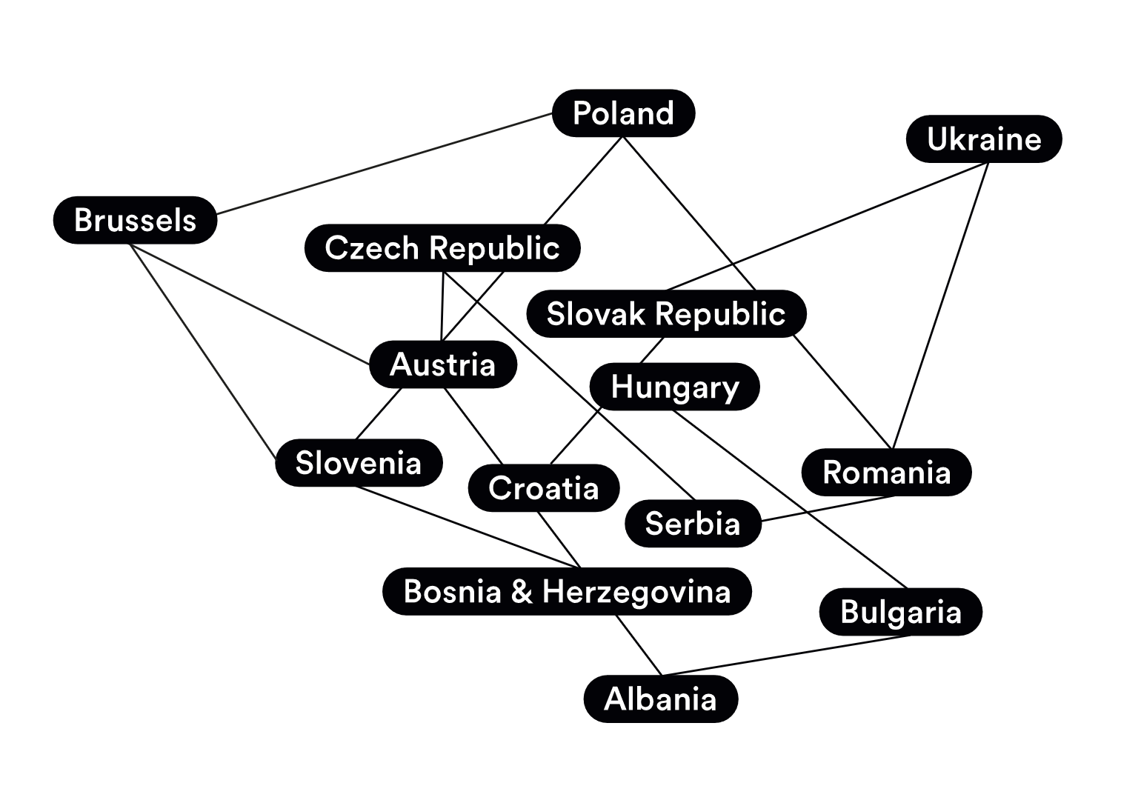

European Commission DG Justice and Consumers Mapping Third Party Litigation Funding in the European Union, 21 marca 2025. Dostępny w języku angielskim pod: https://commission.europa.eu/strategy-and-policy/policies/justice-and-fundamental-rights/civil-justice/civil-and-commercial-law/third-party-litigation-funding-tplf_en
Odpowiedzialne finansowanie procesów sądowych ze środków prywatnych Rezolucja Parlamentu Europejskiego z dnia 13 września 2022 r. zawierająca zalecenia dla Komisji w sprawie odpowiedzialnego finansowania procesów sądowych ze środków prywatnych, dostępna pod: https://eur-lex.europa.eu/legal-content/EN/TXT/?uri=oj:JOC_2023_125_R_0002
Tzw. Dyrektywa RAD, Dyrektywa Parlamentu Europejskiego i Rady (UE) 2020/1828 z dnia 25 listopada 2020 r. w sprawie powództw przedstawicielskich wytaczanych w celu ochrony zbiorowych interesów konsumentów i uchylająca dyrektywę 2009/22/WE.

